
МИНОБРНАУКИ РОССИИ
Федеральное государственное бюджетное образовательное учреждение
высшего образования
«МИРЭА − Российский технологический университет»
РТУ МИРЭА
Институт информационных технологий (ИИТ)
Кафедра практической и прикладной информатики (ППИ)

ОТЧЕТ ПО ПРАКТИЧЕСКОЙ РАБОТЕ
по дисциплине «Моделирование бизнес-процессов»

Практическое занятие № 14

Студент группы ИНБО-01-17 | ИНБО-12-23, Албахтин И.В. | (подпись)
Преподаватель | Соколова М.Д. | (подпись)
Отчет представлен | «__»____2025 г.

Москва 2025 г.
Цель занятия: отработка применения типизации событий и элемента «Задача», а также маркеров действий при создании моделей процессов в методологии BPMN.
Постановка задачи: на основе выданного преподавателем варианта задания:
a) сформировать текстовое описание бизнес-процесса, определив
роли (исполнителей), инициирующее и завершающее событие, тем
самым определив границы бизнес-процесса;
b) построить бизнес-процесс в нотации BPMN,
c) подготовить презентацию для публичной защиты бизнес-процесса,
защитить полученную модель.
Задание 1.
При построении модели бизнес-процесса согласно выданному варианту необходимо обеспечить как минимум два пула с целью получения диаграммы взаимодействия. Один из пулов может представлять собой либо контрагента либо другой процесс.
Все элементы «Задача» и события студент должен типизировать, а также использовать маркеры действий. Применить не менее одного раза маркер подпроцесса и построить для него отдельно в дальнейшем развёрнутый пул.
В процессах кроме их наименования даны опорные задачи, которые могут выступить в качестве подпроцесса. При недостатке информации студенту рекомендуется обратиться к свободным и доступным источникам в Интернете.

Ход работы:
Текстовое описание бизнес-процесса
Название процесса:
«Организация обновления книжного фонда в библиотеке»
Цель процесса:
Обеспечить своевременное обновление и актуальность фонда библиотеки через оценку состояния книг, формирование заказа и приём новых поступлений.
Границы процесса:
- Начало: получено распоряжение об обновлении фонда.
- Конец: новые книги внесены в каталог и доступны читателям.
Роли (исполнители):
- Библиотека (отдел комплектования, библиотекарь).
- Поставщик (контрагент, обеспечивающий поставку книг).

Таблица 1 – Этапы бизнес-процесса
№ | Этап процесса | Тип задачи | Исполнитель | Результат
1 | Получено распоряжение об обновлении фонда | Начальное событие | Отдел комплектования | Инициирование процесса
2 | Оценить книжный фонд | Пользовательская задача | Библиотекарь | Отчёт об оценке фонда
3 | Сформировать предложения по закупке | Пользовательская задача | Отдел комплектования | Перечень требуемых изданий
4 | Утверждение бюджета | Шлюз (XOR) | Руководство | Решение по закупке
5 | Закупка книг | Подпроцесс | Отдел комплектования | Подтверждённый заказ
6 | Принять новые поступления | Ручная задача | Библиотекарь | Акт приёмки
7 | Внести книги в электронный каталог | Пользовательская задача | Система учёта | Обновлённый каталог
8 | Фонд обновлён | Завершение | — | Процесс завершён

Таблица 2 – Подпроцесс «Закупка книг»
Этап | Действие | Тип задачи | Исполнитель
1 | Выбрать поставщика | Пользовательская задача | Отдел комплектования
2 | Отправить заказ поставщику | Отправка сообщения | Отдел комплектования
3 | Получить подтверждение | Получение сообщения | Библиотека
4 | Оплатить счёт | Пользовательская задача | Бухгалтерия
5 | Ожидание поставки | Промежуточное событие (таймер) | —
6 | Завершение закупки | Завершение | —
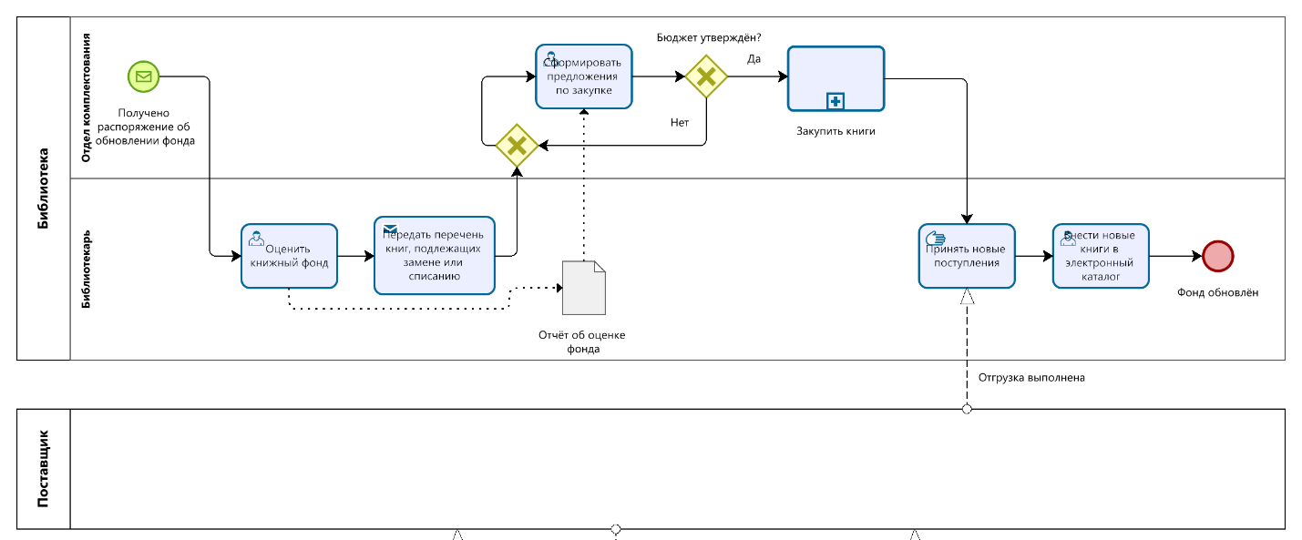
Рисунок 1 – Бизнес-процесс «Организация обновления книжного фонда в библиотеке»
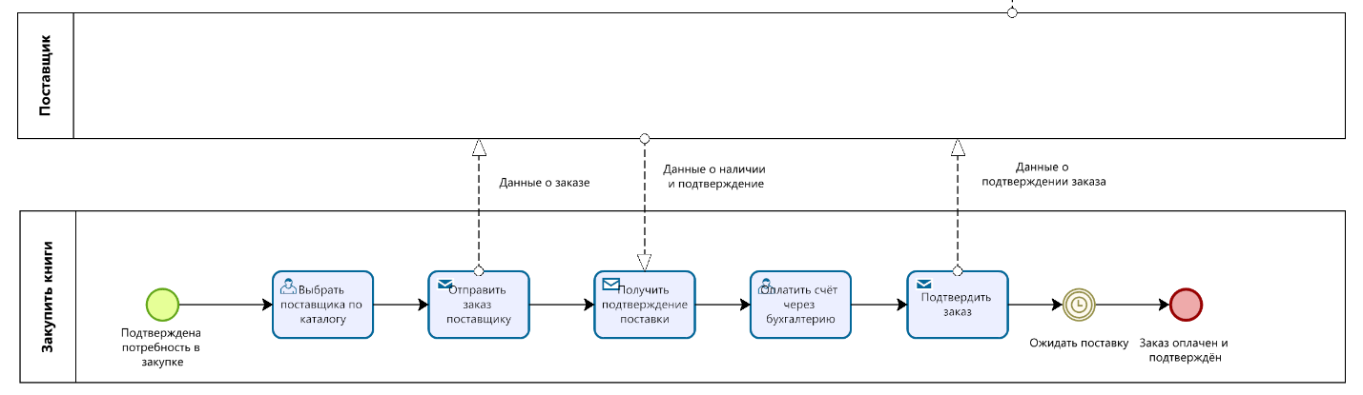
Рисунок 2 – Подпроцесс «Закупка книг»
Вывод: В ходе практической работы смоделирован бизнес-процесс «Организация обновления книжного фонда в библиотеке» в нотации BPMN с применением типизации задач, событий и маркеров действий. Построена диаграмма взаимодействия с двумя пулами (Библиотека и Поставщик). Использован подпроцесс «Закупка книг». Процесс корректно отражает взаимодействие участников и завершение цикла обновления фонда.

Список использованных источников и литературы:
1. Моделирование бизнес-процессов [Электронный ресурс]: учебное пособие / Ю. В. Кириллина, И. А. Семичастнов. — М.: РТУ МИРЭА, 2022.
2. Кириллина Ю. В., Черняускас В. В., Леонов Д. А., Лентяева Т. В. Моделирование бизнес-процессов [Электронный ресурс]:рабочая тетрадь. — М.: РТУ МИРЭА, 2023.
3. Моделирование бизнес-процессов: учебник и практикум для академического бакалавриата / О.И. Долганова, Е.В. Виноградова, А.М. Лобанова; под ред. О.И. Долгановой — М.: Издательство Юрайт, 2020 — 289 с. — Серия: Бакалавр. Академический курс

